

**EVALUACIÓN DE TECNOLOGÍAS RESIDENCIALES DE EFICIENCIA ENERGÉTICA. ECOCASA**

Descripción de archivos de descarga de sensor y estación meteorológica

Noviembre 2016

1. **ARCHIVOS LOGTAG**

Los archivos de lectura de los sensores LogTag están en formato Excel y se encuentran en la carpeta: “/1raDescarga/Archivos_RDD1/”. Cada archivo corresponde a una vivienda/sensor descargado.

* 1. **NOMBRE DEL ARCHIVO:**

El nombre del archivo se conforma de dos partes separadas por un guión bajo. Los números del lado izquierdo del guión corresponden a la variable Folio_SIMO de la base de datos, la cual es el identificador de la vivienda en la línea base; los números del lado derecho corresponden al número de manzana asignado en el plano del desarrollo. Así, para identificar el archivo de descarga de una vivienda, basta con seleccionar su Folio_SIMO, y buscarlo por nombre de archivo.

* 1. **CONTENIDO DEL ARCHIVO:**

El archivo consta de cuatro hojas de cálculo: Reporte, Diagrama, Datos y Resumen.

1. **Pestaña Reporte:**

En esta hoja se encuentra la información general del sensor, la configuración de lectura, el periodo que abarca la descarga y los principales estadísticos de los indicadores de temperatura y humedad en el periodo de referencia.

**ID Usuario**: Numero único del sensor LOGTAG asignado durante la programación del sensor.

Primer y última lectura registrada (fecha de instalación y fecha de descarga).

Indicadores máximos y mínimos registrados tanto de temperatura como de humedad, incluye fecha y hora en la cual se presentó este valor.

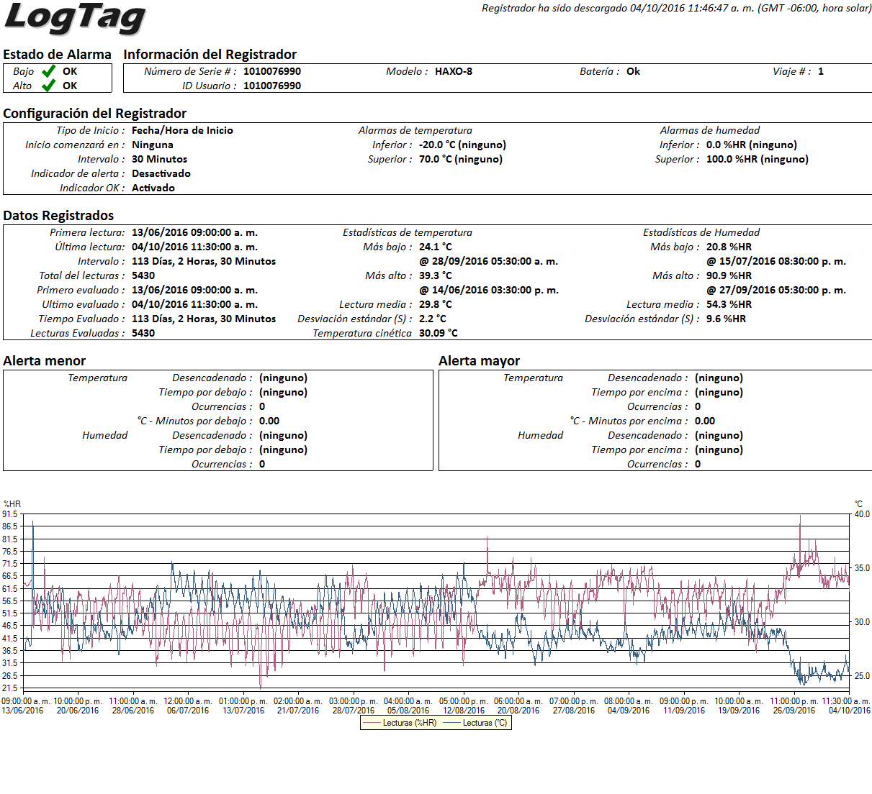

1. **Hoja Diagrama.**

En esta hoja se muesta el registro gráfico de los datos recolectados de temperatura y de humedad en el periodo de referencia.

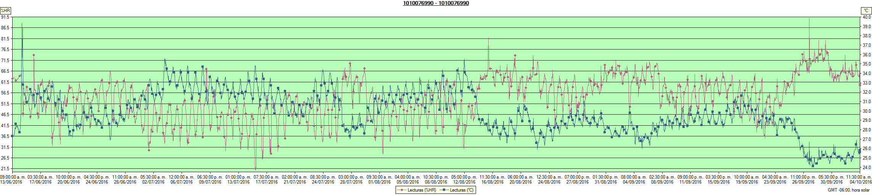

1. **Hoja Datos:**

Esta hoja contiene la lectura del sensor en cada uno de los intervalos programados, en este caso, cada 30 minutos. Las variables son:

* Medida: Número de lectura tomada.
* Fecha: Fecha de lectura.
* Hora: Hora del momento en que registro la lectura.
* Intervalo: Diferencia de tiempo entre lectura y lectura.
* Lectura (%HR): Porcentaje de humedad relativa en el momento de la lectura.
* Lectura (°C): Lectura en grados Celsius.

|  |  |  |  |  |  |
| --- | --- | --- | --- | --- | --- |
| Medida | Fecha | Hora | Intervalo | Lecturas (%HR) | Lecturas (°C) |
| 1 | 13/06/2016 | 09:00:00 a. m. | 00:00:00 | 62.9 | 27.3 |
| 2 | 13/06/2016 | 09:30:00 a. m. | 00:30:00 | 63 | 27.4 |
| 3 | 13/06/2016 | 10:00:00 a. m. | 01:00:00 | 63 | 27.4 |
| 4 | 13/06/2016 | 10:30:00 a. m. | 01:30:00 | 63.2 | 27.4 |
| 5 | 13/06/2016 | 11:00:00 a. m. | 02:00:00 | 63.3 | 27.3 |
| 6 | 13/06/2016 | 11:30:00 a. m. | 02:30:00 | 63.4 | 27.3 |
| 7 | 13/06/2016 | 12:00:00 p. m. | 03:00:00 | 63.4 | 27.3 |
| 8 | 13/06/2016 | 12:30:00 p. m. | 03:30:00 | 63.5 | 27.3 |
| 9 | 13/06/2016 | 01:00:00 p. m. | 04:00:00 | 63.5 | 27.3 |
| 10 | 13/06/2016 | 01:30:00 p. m. | 04:30:00 | 63.6 | 27.3 |

1. **Hoja Resumen:**

Esta hoja contine el resumen de los datos recabados por el sensor en el periodo de referencia. La primera columna corresponde a la variable, la segunda a los datos de humedad y la tercera a los datos de temperatura

|  |  |  |
| --- | --- | --- |
| **Variable** | **Datos de humedad** | **Datos de temperatura** |
| ID LogTag | 1010076990 | 1010076990 |
| ID Usuario | 1010076990 | 1010076990 |
| Batería de LogTag | Ok | Ok |
| Ningún rango de alerta | 0.0 a 100.0 %HR | -20.0 a 70.0 °C |
| Zona horaria | GMT -06:00, hora solar | GMT -06:00, hora solar |
| Número de lecturas | 5430 | 5430 |
| Intervalo de lecturas | 30 Minutos | 30 Minutos |
| Número de comienzos | 1 | 1 |
| Primera lectura | 13/06/2016 09:00 | 13/06/2016 09:00 |
| Última lectura | 04/10/2016 11:30 | 04/10/2016 11:30 |
| Intervalo | 113 Días, 2 Horas, 30 Minutos | 113 Días, 2 Horas, 30 Minutos |
| Rango de lectura | 20.8 a 90.9 %HR | 24.1 a 39.3 °C |
| Lectura media | 54.3 %HR | 29.8 °C |
| Desviación estándar (S) | 9.6 %HR | 2.2 °C |
| Grados por minuto bajo el umbral inferior | 0.00 %HR-Minutos | 0.00 °C-Minutos |
| Grados por minuto sobre el umbral superior | 0.00 %HR-Minutos | 0.00 °C-Minutos |
| Temperatura cinética |  | 30.09 °C |
| Tiempo sobre el umbral inferior | Ninguna | Ninguna |
| Tiempo bajo el umbral superior | Ninguna | Ninguna |
| Tiempo no en alerta | 113 Días, 2 Horas, 30 Minutos | 113 Días, 2 Horas, 30 Minutos |

1. **ARCHIVO ESTACIÓN METEREOLÓGICA**

El archivo de descarga de la estación meteorológica se llama y se ubica en la carpeta “/1raDescarga/Archivos_RDD1/” y se llama “EcoCasa_Estación_Met_descarga_021116.xlsx”, contiene una hoja de cálculo en donde se encuentran los datos recabados de temperatura y humedad externa en el periodo de referencia, en este caso incia el 21 de julio de 2016. A diferencia de los sensores LogTag, que se registran cada 30 minutos, la estación hace un registro cada hora. Las variables que contine el archivo son:

|  |  |
| --- | --- |
| **Variable** | **Descripción:** |
| Date | Fecha |
| Time | Hora |
| Temp Out | Temperatura de salida |
| Hi Temp | Temperatura alta |
| Low Temp | Temperatura baja |
| Out Hum | Salida de humedad |
| Dew Pt. | Punto de roció |
| Wind Speed | Velocidad del viento |
| Wind Dir | Dirección del viento |
| Wind Run | Ejecución del viento |
| Hi Speed | Máxima velocidad |
| Hi Dir | Dirección máxima del viento |
| Wind Chill | Sensación Térmica del Viento |
| Heat Index | Índice de calor |
| THW Index | Índice THW: Esta temperatura aparente se calcula utilizando la actual la temperatura, la humedad relativa y la velocidad del viento. Por lo tanto, tiene en cuenta la refrigeración y calefacción efectos del viento y el efecto de la humedad en nuestra percepción de la temperatura. Es en efecto una combinación del viento-factor de enfriamiento y la temperatura índice de calor. |
| THW Bar | Índice THW: Esta temperatura aparente se calcula utilizando la actual la temperatura, la humedad relativa y la velocidad del viento. Por lo tanto, tiene en cuenta la refrigeración y calefacción efectos del viento y el efecto de la humedad en nuestra percepción de la temperatura. Es en efecto una combinación del viento-factor de enfriamiento y la temperatura índice de calor. |
| THW Rain | Índice THW: Esta temperatura aparente se calcula utilizando la actual la temperatura, la humedad relativa y la velocidad del viento. Por lo tanto, tiene en cuenta la refrigeración y calefacción efectos del viento y el efecto de la humedad en nuestra percepción de la temperatura. Es en efecto una combinación del viento-factor de enfriamiento y la temperatura índice de calor. |
| Rain Rate | Promedio de lluvia |
| Heat D-D | Heating degree day / día-grado de calentamiento |
| Cool D-D | Cool degree day / día-grado de frio |
| In Temp | Entrada de Temperatura |
| In Hum | Entrada de Humedad |
| In Dew | Entrada de Roció |
| In Heat | Entrada de Calor |
| In EMC | Entrada de equilibrio del contenido de humedad |
| In Air Density | Densidad del aire |
| Wind Samp | Muestras de velocidad del viento en "Arc Int" cantidad de tiempo |
| Wind Tx | Canales RF para datos de viento |
| ISS Recept | % de recepción en Radio Frecuencia |
| Arc. Int. | Intervalo archivístico en minutos. |